 | Powiatowy Urząd Pracy  Rynek 27, 58–200 Dzierżoniów  tel.: /74/ 832 03 80, fax. /74/ 831 23 47  e-mail: sekretariat@pupdzierzoniow.pl  www.pupdzierzoniow.pl
AP.034-1/MM/15

o sytuacji na rynku pracy
w powiecie dzierżoniowskim
w STYCZNIU 2015 roku
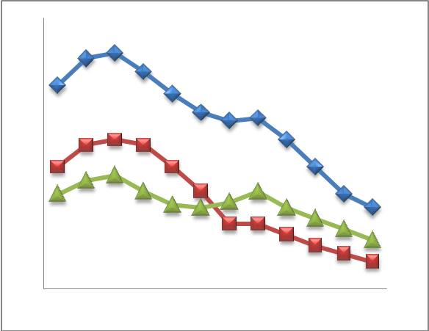
Sporządził Dział Promocji, Analiz i Projektów na podstawie MPiPS – 01 oraz MPiPS – 02
za styczeń 2015
POWIATOWA STOPA BEZROBOCIA
NA KONIEC GRUDNIA 2014 ROKU
OSIĄGNĘŁA POZIOM 16,1 % /wykres 1/
to jest o 0,3 p.p. mniej niż w poprzednim miesiącu
( 16,4% na koniec LISTOPADA 2014r.)
PLASUJE POWIAT NA 12 miejscu w województwie,
125 miejscu w kraju.
STOPA BEZROBOCIA w województwie: 10,6%
w kraju: 11,5 %

STRUKTURA BEZROBOTNYCH

Na koniec stycznia w ewidencji tutejszego urzędu pozostawało 5 119 osób bezrobotnych
(to jest o 316 osób więcej niż w poprzednim miesiącu) /wykres 2/.
Zarejestrowani pochodzą z gmin /tab. 1, wykres 3/:
- m. Dzierżoniów 1 605 os.,
- m. Bielawa 1 387 os.,
- m. Pieszyce 534 os.,
- g. Dzierżoniów 529 os.,
- m. Piława Górna 418 os.,
- m i g. Niemcza 323 os.,
- g. Łagiewniki 323 os.

Wśród zarejestrowanych osób bezrobotnych /tab. 2, 3/:
- 76,24 % nie posiada prawa do zasiłku,
- 48,68 % stanowią kobiety,
- 19,38 % zamieszkuje na wsi,
- 7,09 % to osoby dotychczas niepracujące.

Populacja osób będących w „szczególnej sytuacji na rynku pracy” /definicja - ustawa o promocji zatrudnienia i instytucjach rynku pracy/,
ukształtowała się na poziomie /tab.4/:

 | % wszystkich zarejestrowanych
osoby bezrobotne w szczególnej sytuacji na rynku pracy | % wszystkich zarejestrowanych
do 30 roku życia | 23,77%
długotrwale bezrobotni | 47,08%
powyżej 50 roku życia | 33,39%
bezrobotni korzystający ze świadczeń z pomocy społecznej | 0,00%
posiadające co najmniej jedno dziecko do 6 roku życia lub co najmniej jedno dziecko niepełnosprawne do 18 roku życia | 15,12%
niepełnosprawni | 10,39%

BILANS BEZROBOTNYCH
/tab.5/

W STYCZNIU:
- zarejestrowano 780 osób /wykres 4/,
z tego:
- kobiet 372,
- mężczyzn 408,

w tym m.in. :
- bez prawa do zasiłku 588,
- dotychczas niepracujących 56,
- po raz pierwszy 87.

  - wyłączono z ewidencji 464 osób /wykres 5 /,
z tego:
- kobiet 236,
- mężczyzn 228,

w tym z tytułu:
- podjęcia pracy 220,
- niepotwierdzenia gotowości do podjęcia pracy 125,
- dobrowolnej rezygnacji ze statusu 50,
- odmowy bez uzasadnionej przyczyny przyjęcia
propozycji odpowiedniej pracy lub innej formy pomocy,
w tym w ramach PAI 14,
- inne 55.

SPADEK / PRZYROST BEZROBOCIA

W styczniu 2015 r. odnotowano wzrost bezrobocia
w stosunku do poprzedniego miesiąca o 316 osób.

/wykres przedstawia zmiany bezrobocia w ciągu ostatnich 13 miesięcy
z wyznaczoną linią trendu/.

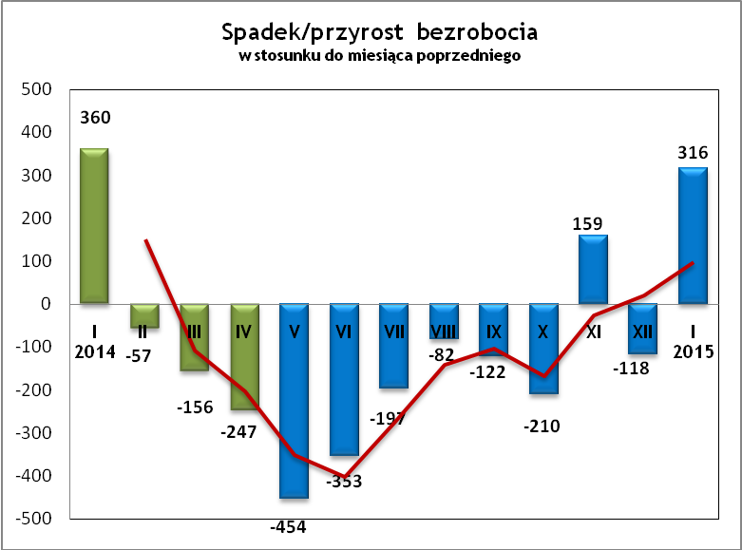

OFERTY PRACY
W styczniu 2015 r. do urzędu wpłynęło 213 ofert pracy
/wolne miejsca zatrudnienia/, dotyczyły one stanowisk:

STANOWISKO | L. OS.
szwaczka | 46
kierowca samochodu ciężarowego | 21
pakowacz | 20
operator maszyn | 13
operator techniczny | 10
pracownik porządkowy | 10
monter wentylacji i klimatyzacji | 8
monter instalacji wodno - kanalizacyjnej | 8
opiekunka domowa | 8
kasjer - sprzedawca | 7
przedstawiciel handlowy | 5
opiekunka osoby starszej | 4
spedytor międzynarodowy | 4
kamieniarz | 2
magazynier | 2
reprezentant ds. obsługi klienta | 2
pracownik stoiska mięsnego | 2
pracownik obsługi sklepu | 2
referent ds. eksportu | 2
mechanik | 2
pracownik biurowy z językiem niemieckim | 2
pomoc kuchenna | 2
pomoc sprzątająca | 2
inne | 29

Na jeden zgłoszony wakat przypadało 24 zarejestrowanych bezrobotnych, podczas gdy rok wcześniej ( I 2014 r.) 43 – zarejestrowanych na jeden wakat

INDYWIDUALNY PLAN DZIAŁANIA

Indywidualny Plan Działania (IPD)
- jest to osobisty program poszukiwania pracy przygotowany przy współpracy osoby bezrobotnej lub poszukującej pracy z pośrednikiem pracy, doradcą zawodowym, specjalistą do spraw rozwoju zawodowego lub też liderem Klubu Pracy;
- polega na ustaleniu z pozostającym bez pracy szeregu działań dostosowanych do jego sytuacji osobistej i lokalnego rynku pracy;
- efektem podjętych działań jest zatrudnienie osoby, podjęcie przez nią działalności gospodarczej lub innej pracy zarobkowej.

W miesiącu sprawozdawczym:
- przygotowano IPD | 585
- przerwali realizację IPD | 243
- w tym z tytułu podjęcia pracy | 112

W końcu miesiąca sprawozdawczego:
- bezrobotni realizujący IPD | 3631
- w tym kobiety | 1814

Osoby bezrobotne realizujące IPD stanowiły 70,98 % wszystkich zarejestrowanych osób bezrobotnych.

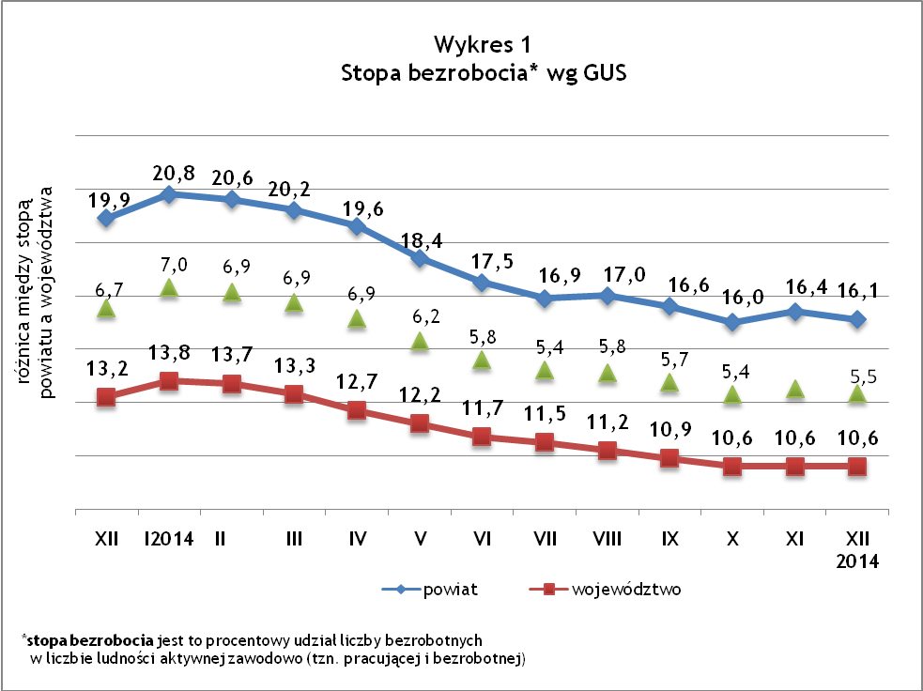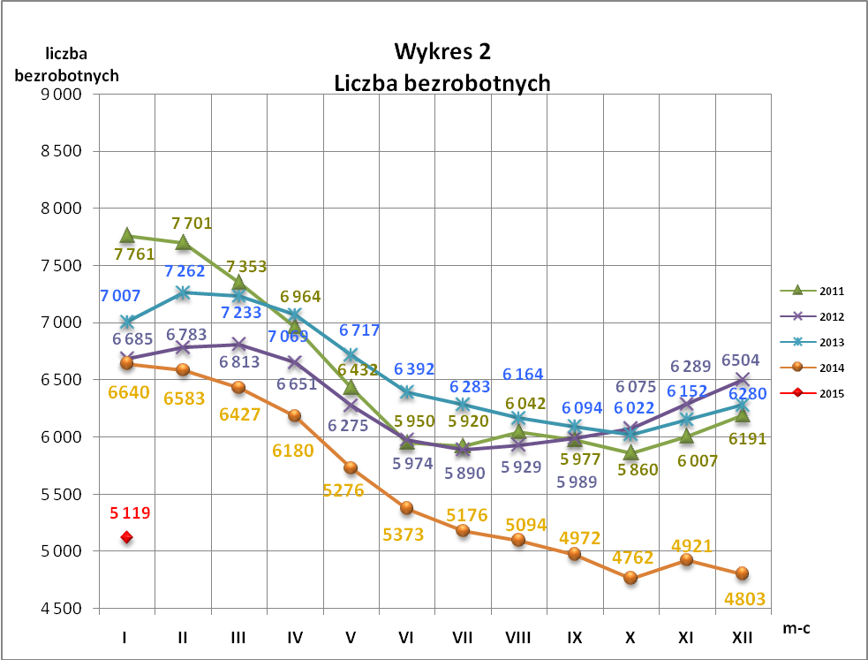
WYDATKI FUNDUSZU PRACY (stan na koniec stycznia 2015r.)
W 2015 r. ze środków Funduszu Pracy wydano | 1 385,2 | /wykres 7,8/:
W 2015 r. ze środków Funduszu Pracy wydano | [tys. zł] | %
formy obligatoryjne | 1 129,0 | 100,0%
zasiłki dla bezrobotnych | 1 049,4 | 92,9%
dodatki aktywizacyjne | 79,6 | 7,1%
 | [tys. zł] |  | liczba osób
programy aktywizacji bezrobotnych (w tym osoby, które rozpoczęły program w latach wcześniejszych i kontynuowały go w 2015 r.) | 202,6 | 100,0% | 194
staże, bony stażowe i inne instrumenty rynku pracy (premia) | 170,3 | 84,1% | 144
jednorazowe środki na podjęcie działalności gospodarczej | 0,0 | 0,0% | 0
refundacja kosztów wyposażenia lub doposażenia stanowisk pracy | 1,5 | 0,7% | 1
roboty publiczne (w tym wykonywanie pracy na zasadach dot. robót publicznych | 10,7 | 5,3% | 7
prace interwencyjne | 1,0 | 0,5% | 2
prace społecznie użyteczne | 0,0 | 0,0% | 0
zatrudnienie wspierane | 0,0 | 0,0% | 0
szkolenia dla bezrobotnych (w tym bon szkoleniowy) | 7,9 | 3,9% | 17
koszty z tytułu przejazdu | 0,0 | 0,0% | 0
badania lekarskie | 0,0 | 0,0% | 0
koszty studiów podyplomowych | 11,2 | 5,5% | 23
bony na zasiedlenie | 0,0 | 0,0% | 0
bony zatrudnieniowe | 0,0 | 0,0% | 0
KFS | 0,0 | 100,0% | 0
pozostałe wydatki | 53,6 | 100,0% | -
Dzierżoniów, .05.2015 r.

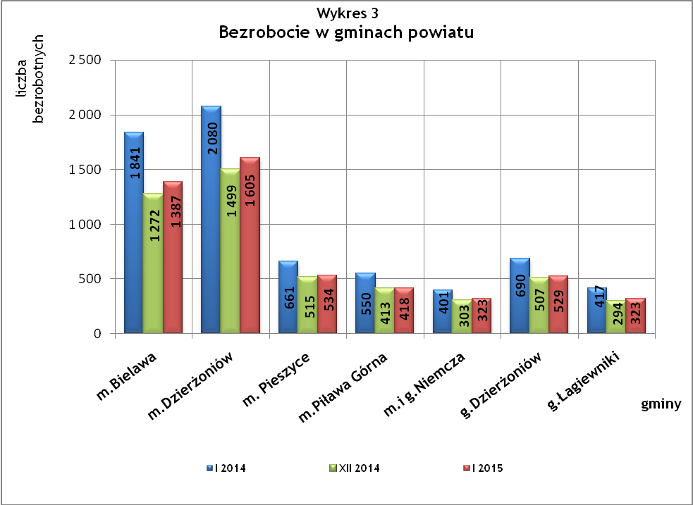
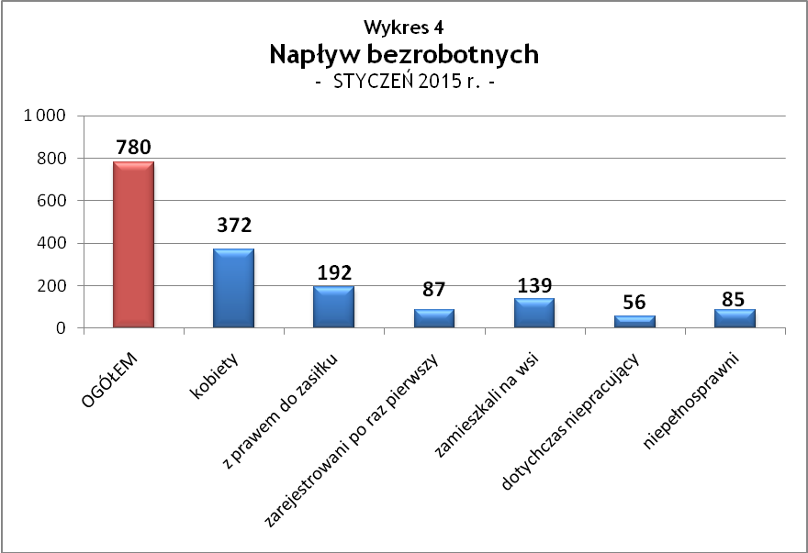
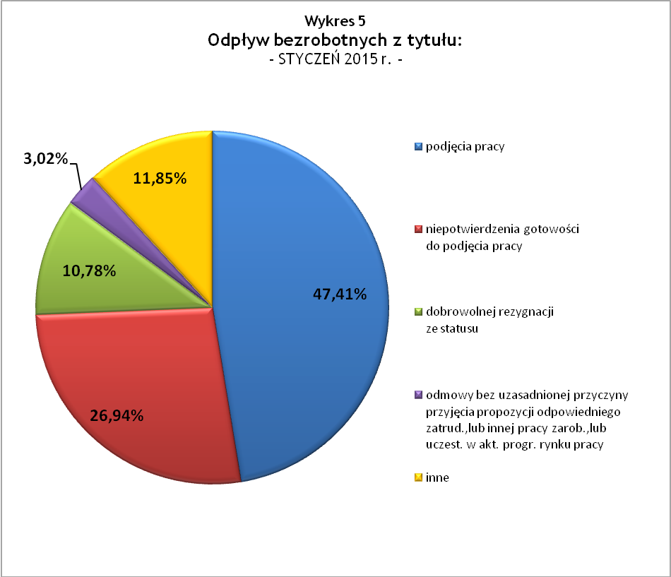

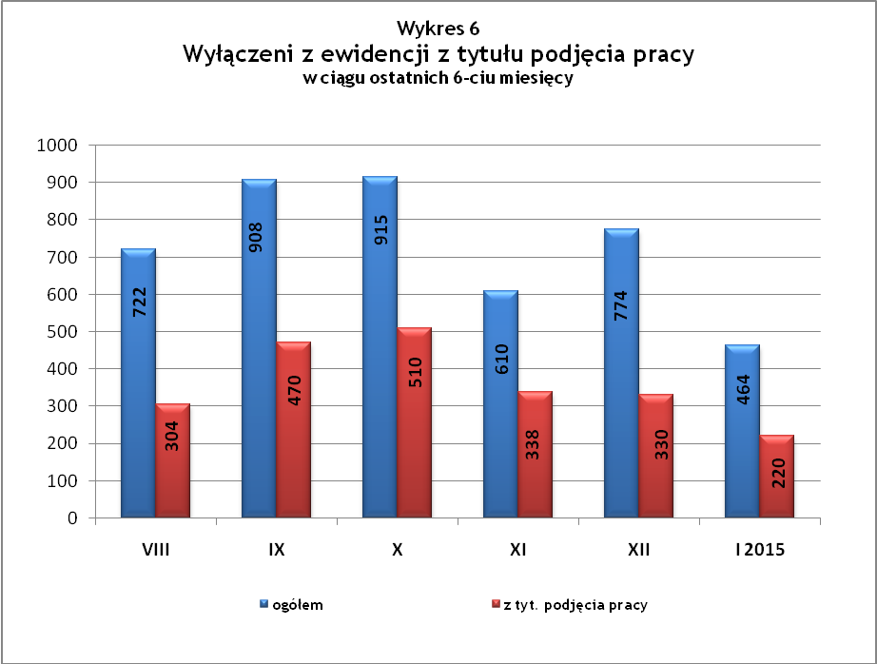

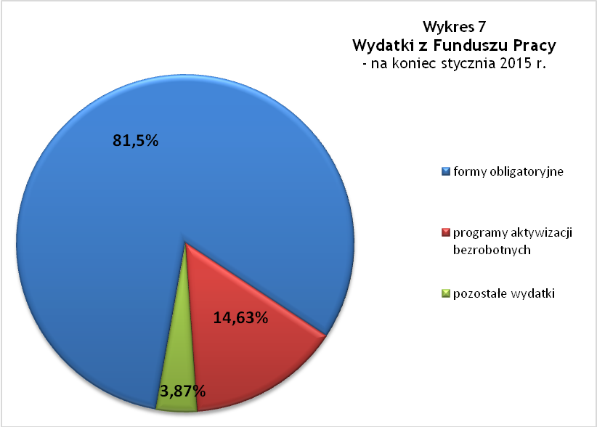
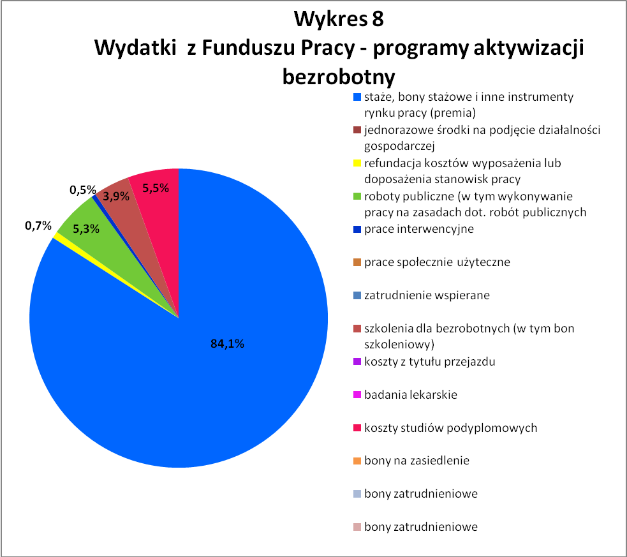

Tabela 1
Bezrobocie w gminach powiatu
GMINY |  | liczba zarejestrowanych bezrobotnych (ogółem i kobiety) |  |  | przyrost/spadek w stosunku do poprzedniego:
 |  |  |  |  | roku |  | miesiąca
 |  | I 2014 | XII 2014 | I 2015 | ogółem | % | ogółem | %
m Bielawa | o | 1 841 | 1 272 | 1 387 | -454 | -24,7 | 115 | 9,0
m Bielawa | k | 908 | 644 | 700 | -208 | -22,9 | 56 | 8,7
m Dzierżoniów | o | 2 080 | 1 499 | 1 605 | -475 | -22,8 | 106 | 7,1
m Dzierżoniów | k | 1 024 | 740 | 792 | -232 | -22,7 | 52 | 7,0
m Pieszyce | o | 661 | 515 | 534 | -127 | -19,2 | 19 | 3,7
m Pieszyce | k | 317 | 267 | 274 | -43 | -13,6 | 7 | 2,6
m Piława Górna | o | 550 | 413 | 418 | -132 | -24,0 | 5 | 1,2
m Piława Górna | k | 244 | 180 | 179 | -65 | -26,6 | -1 | -0,6
m i g Niemcza | o | 401 | 303 | 323 | -78 | -19,5 | 20 | 6,6
m i g Niemcza | k | 181 | 124 | 126 | -55 | -30,4 | 2 | 1,6
g Dzierżoniów | o | 690 | 507 | 529 | -161 | -23,3 | 22 | 4,3
g Dzierżoniów | k | 328 | 251 | 254 | -74 | -22,6 | 3 | 1,2
g Łagiewniki | o | 417 | 294 | 323 | -94 | -22,5 | 29 | 9,9
g Łagiewniki | k | 197 | 150 | 167 | -30 | -15,2 | 17 | 11,3
POWIAT | o | 6 640 | 4 803 | 5 119 | -1 521 | -22,9 | 316 | 6,6
POWIAT | k | 3 199 | 2 356 | 2 492 | -707 | -22,1 | 136 | 5,8

Tabela 2
Zmiany poziomu bezrobocia
wyszczególnienie | liczba zarejestrowanych bezrobotnych |  |  | przyrost/spadek w stosunku do poprzedniego:
wyszczególnienie |  |  |  | roku |  | miesiąca
wyszczególnienie | I 2014 | XII 2014 | I 2015 | ogółem | % | ogółem | %
1. bezrobotni - ogółem | 6 640 | 4 803 | 5 119 | -1 521 | -22,9 | 316 | 6,6
w tym: kobiety | 3 199 | 2 356 | 2 492 | -707 | -22,1 | 136 | 5,8
mężczyźni | 3 441 | 2 447 | 2 627 | -814 | -23,7 | 180 | 7,4
z prawem do zasiłku | 1 478 | 1 164 | 1 216 | -262 | -17,7 | 52 | 4,5
bez prawa do zasiłku | 5 162 | 3 639 | 3 903 | -1259 | -24,4 | 264 | 7,3
dotychczas niepracujący | 534 | 348 | 363 | -171 | -32,0 | 15 | 4,3
zamieszkali na wsi | 1 291 | 930 | 992 | -299 | -23,2 | 62 | 6,7
2. poszukujący pracy | 32 | 37 | 36 | 4 | 12,5 | -1 | -2,7

Tabela 3
Bezrobotni bez prawa do zasiłku
GMINY | liczba bezrobotnych |  |  | w tym bez prawa do zasiłku |  |  | % udział bezrobotnych bez prawa do zasiłku
GMINY | I 2014 | XII 2014 | I 2015 | I 2014 | XII 2014 | I 2015 | I 2014 | XII 2014 | I 2015
m Bielawa | 1 841 | 1 272 | 1 387 | 1 423 | 941 | 1 017 | 77,3% | 74,0% | 73,3%
m Dzierżoniów | 2 080 | 1 499 | 1 605 | 1 655 | 1 147 | 1 231 | 79,6% | 76,5% | 76,7%
m Pieszyce | 661 | 515 | 534 | 522 | 408 | 432 | 79,0% | 79,2% | 80,9%
m Piława Górna | 550 | 413 | 418 | 404 | 300 | 310 | 73,5% | 72,6% | 74,2%
m i g Niemcza | 401 | 303 | 323 | 285 | 216 | 240 | 71,1% | 71,3% | 74,3%
g Dzierżoniów | 690 | 507 | 529 | 550 | 396 | 413 | 79,7% | 78,1% | 78,1%
g Łagiewniki | 417 | 294 | 323 | 323 | 231 | 260 | 77,5% | 78,6% | 80,5%
POWIAT | 6 640 | 4 803 | 5 119 | 5 162 | 3 639 | 3 903 | 77,7% | 75,8% | 76,2%

Tabela 4
Struktura i bilans bezrobotnych w szczególnej sytuacji na rynku pracy
Bezrobotni będący w szczególnej sytuacji na rynku pracy |  | liczba zarejestrowanych bezrobotnych (ogółem i kobiet) |  |  |  | przyrost/ spadek  w stosunku do poprzedniego
 |  | I 2014 | XII 2014 | I 2015 | % ogółu | roku | miesiąca
Liczba bezrobotnych | o | 6 640 | 4 803 | 5 119 | 100,0% | -1 521 | 316
w tym: | k | 3 199 | 2 356 | 2 492 | 48,7% | -707 | 136
do 30 roku życia | o | brak danych | brak danych | 1 217 | 23,8% | - | -
do 30 roku życia | k | brak danych | brak danych | 735 | 14,4% | - | -
długotrwale bezrobotni | o | 3 056 | 2 282 | 2 410 | 47,1% | -646 | 128
długotrwale bezrobotni | k | 1 607 | 1 180 | 1 212 | 23,7% | -395 | 32
bezrobotni korzystający ze świadczeń z pomocy społecznej | o | brak danych | brak danych | 0 | 0,0% | - | -
bezrobotni korzystający ze świadczeń z pomocy społecznej | k | brak danych | brak danych | 0 | 0,0% | - | -
powyżej 50 roku życia | o | 2 097 | 1 612 | 1 709 | 33,4% | -388 | 97
powyżej 50 roku życia | k | 745 | 573 | 603 | 11,8% | -142 | 30
posiadające co najmniej jedno dziecko do 6 roku życia lub co najmniej jedno dziecko niepełnosprawne do 18 roku życia | o | brak danych | brak danych | 774 | 15,1% | - | -
 | k | brak danych | brak danych | 640 | 12,5% | - | -
niepełnosprawni | o | 651 | 489 | 532 | 10,4% | -119 | 43
niepełnosprawni | k | 303 | 229 | 241 | 4,7% | -62 | 12

Tabela 5
Napływ i odpływ bezrobotnych
wyszczególnienie | miesiąc sprawozdawczy |  |  | przyrost/spadek w stosunku do poprzedniego:
wyszczególnienie | 2014 |  | 2015 | roku | miesiąca
wyszczególnienie | I | XII | I | roku | miesiąca
1. napływ bezrobotnych – ogółem | 909 | 656 | 780 | -129 | 124
w tym:
- kobiety | 401 | 269 | 372 | -29 | 103
- mężczyźni | 508 | 387 | 408 | -100 | 21
- z prawem do zasiłku | 227 | 197 | 192 | -35 | -5
- bez prawa do zasiłku | 682 | 459 | 588 | -94 | 129
- poprzednio pracujący | 839 | 605 | 724 | -115 | 119
- dotychczas niepracujący | 70 | 51 | 56 | -14 | 5
- niepełnosprawni | 82 | 62 | 85 | 3 | 23
- zamieszkali na wsi | 162 | 127 | 139 | -23 | 12
- zarejestrowani po raz pierwszy | 91 | 49 | 87 | -4 | 38
2. odpływ bezrobotnych – ogółem | 549 | 774 | 464 | -85 | -310
w tym:
- kobiety | 269 | 368 | 236 | -33 | -132
- mężczyźni | 280 | 406 | 228 | -52 | -178
w tym m.in. z tytułu:
- podjęcia pracy | 304 | 330 | 220 | -84 | -110
- niepotwierdzenia gotowości do pracy | 150 | 255 | 125 | -25 | -130
- dobrowolnej rezygnacji ze statusu | 46 | 28 | 50 | 4 | 22

Tabela 6
Liczba niepełnosprawnych bezrobotnych i poszukujących pracy zarejestrowanych w 2015 r.
miesiąc | bezrobotni |  |  | poszukujący pracy
miesiąc | ogółem | w tym niepełnosprawni | % | ogółem | w tym niepełnosprawni niepozostający  w zatrudnieniu | %
styczeń | 5 119 | 532 | 10,39% | 36 | 19 | 34,55%
luty
marzec
kwiecień
maj
czerwiec
lipiec
sierpień
wrzesień
październik
listopad
grudzień

dotyczy osób bezrobotnych

